Конспект, изучение схемы САОЗ

1. ТЕХНОЛОГИЧЕСКИЕ СИСТЕМЫ ПЕРВОГО КОНТУРА

1.1. Система аварийного охлаждения активной зоны реактора
Система аварийного охлаждения активной зоны (САОЗ) реактора предназначена для подачи раствора бора в активную зону реактора при разрывах трубопроводов первого контура для отвода тепла от активной зоны в послеаварийный период. САОЗ должна предотвратить повреждение оболочек твэл выше второго предела и сохранить геометрию активной зоны с отводом от нее тепла при всех проектных аварийных режимах.
САОЗ является системой безопасности и включает :
- систему аварийного охлаждения активной зоны низкого давления;
- систему аварийного охлаждения активной зоны высокого давления;
- систему гидроемкостей.

Система аварийного охлаждения активной зоны высокого давления

Назначение системы
САОЗ высокого давления предназначена для подачи в первый контур высококонцентрированного раствора борной кислоты в аварийных ситуациях, связанных с потерей теплоносителя при разрывах, эквивалентных Ду13 мм – Ду 100 мм [1].
В основу проекта системы положены следующие критерии и требования к ней со стороны реакторной установки :
- обеспечить подачу в первый контур раствора борной кислоты расходом 60-130 м³/ч и начальной концентрацией 40 г/кг в диапазоне давлений в первом контуре 125 кгс/см² -1 кгс/см²;
- обеспечить температуру подаваемой из бака САОЗ воды в диапазоне 55-60°С;
- обеспечить подачу в первый контур раствора борной кислоты с момента формирования сигнала «начало аварии с течью» не позднее 50с, а в режиме обесточивания в любой момент аварии не позднее 25с с момента формирования сигнала на запуск систем безопасности.
Система должна допускать возможность опробования (поканально) при работе блока на мощности и при этом не терять своих фунциональных свойств.
При нормальной эксплуатации все каналы системы поддерживаются в состоянии готовности к работе.
Система является защитной системой безопасности .

Описание технологической схемы
Принципиальная схема систем САОЗ ВД, НД, гидроемкостей и спринклерной системы всех трех каналов приведена на Рис 2.1-1[6].
САОЗ высокого давления состоит из трех одинаковых по набору оборудования независимых каналов.
Каждый канал САОЗ ВД включает в себя следующее оборудование[1]:
- насос аварийной подпитки 4TJ21D01 (4TJ41D01, 4TJ61D01);
- бак запаса раствора борной кислоты с концентрацией 40 г/кг 4TJ20B01 (4TJ40B01, 4TJ60B01);
- обратные клапаны;
- дроссельные шайбы, арматуру и трубопроводы.
Врезка трубопроводов САОЗ ВД в реакторную установку выполнена следующим образом (см. Рис. 1.3-1):
- первый канал системы подключен к холодной нитке пятой петли главного циркуляционного трубопровода между главной запорной задвижкой и реактором;
- второй канал системы подключен к холодной нитке третьей петли главного циркуляционного трубопровода между главной запорной задвижкой и реактором;
- третий канал системы подключен к холодной нитке второй петли главного циркуляционного трубопровода между главной запорной задвижкой и реактором.
Напорные трубопроводы, в местах прохода через стену гермозоны, разделяются на две линии, каждая из которых снабжена нормально закрытыми быстродействующими пневмоотсечными клапанами установленными по обе стороны проходки. К участкам между пневмоотсечными клапанами подключены трубопроводы ∅37×2.5 организованных протечек первого контура с двумя нормально открытыми электрифицированными задвижками.
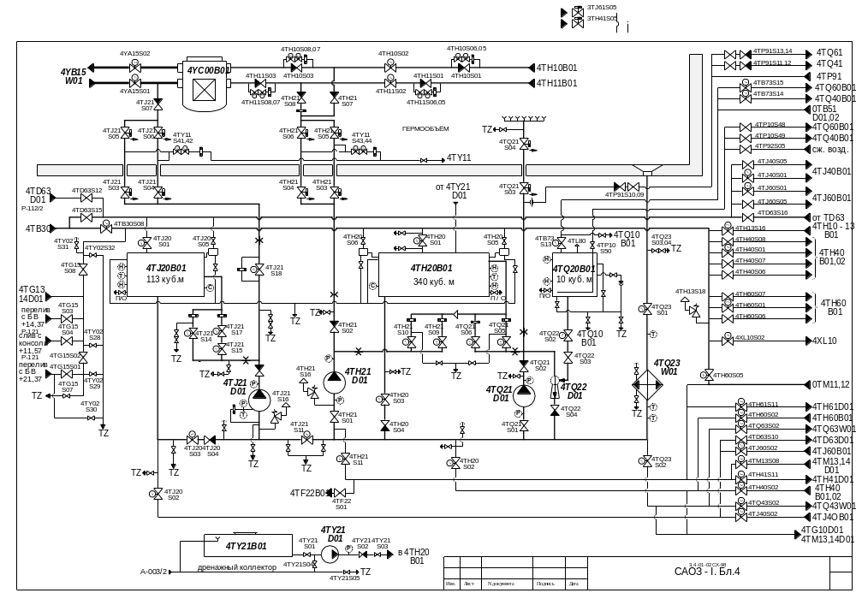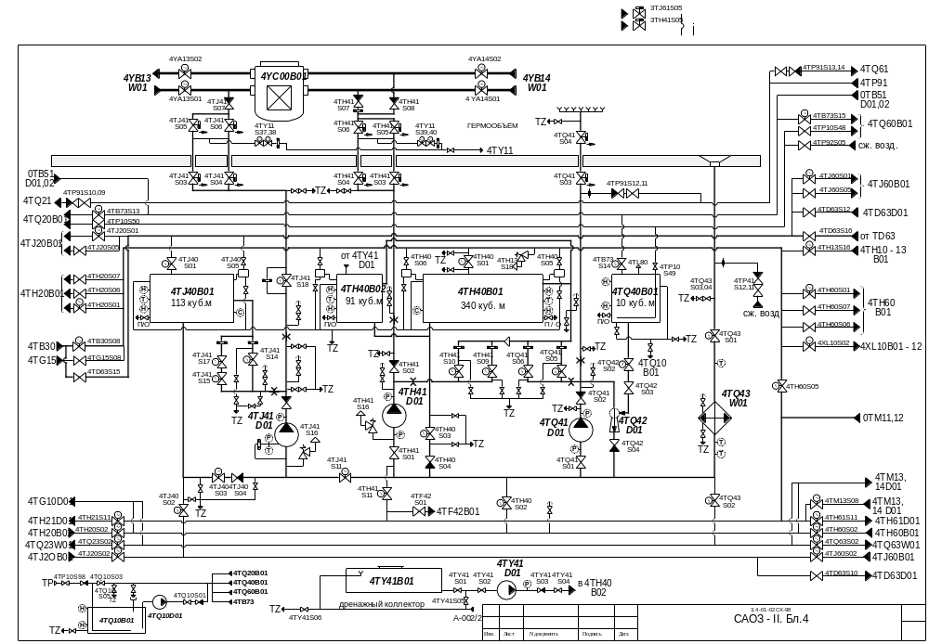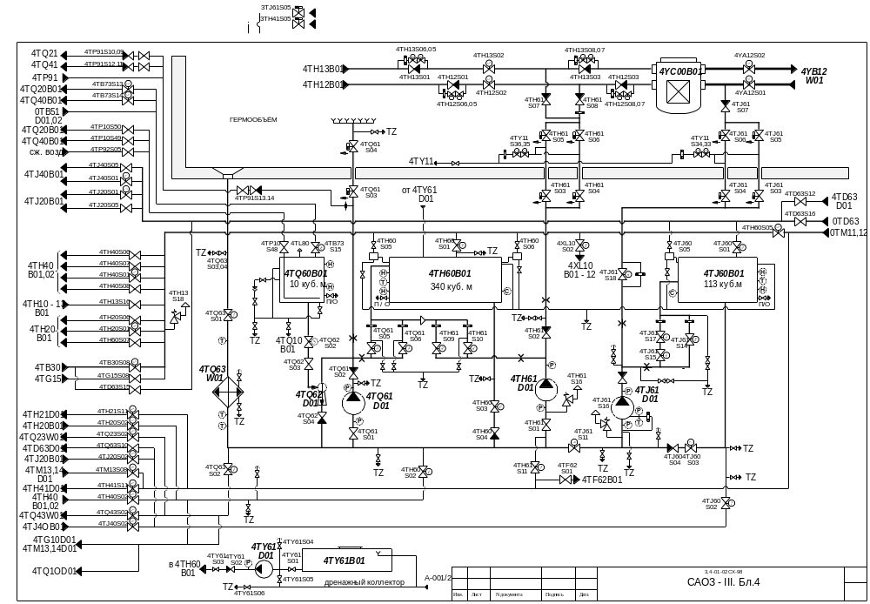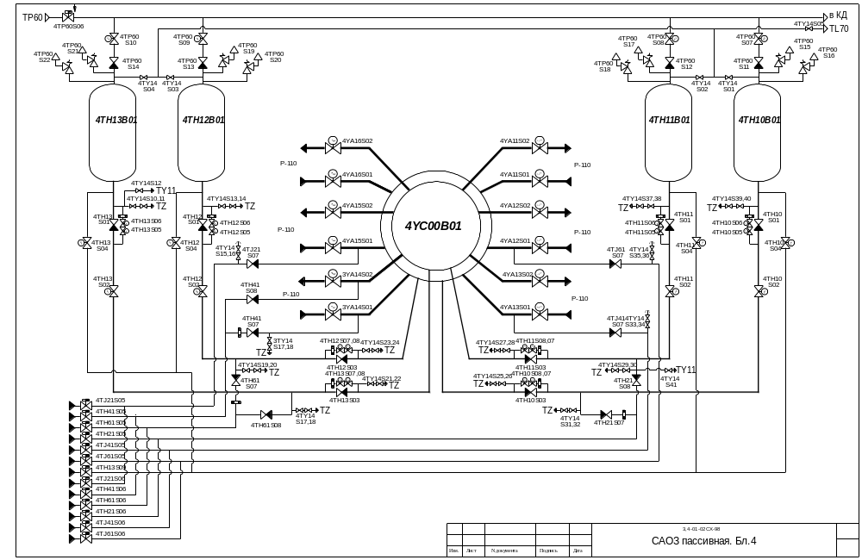Рис. 2.1-1 Принципиальная схема систем САОЗ ВД, НД, гидроемкостей и спринклерной системы всех трех каналов

Основное оборудование системы

Насос ВД
Основные технические характеристики насоса ВД [1]:
Тип ЦН-65-130
Подача номинальная (максимальная), м³/ч 65 (150)
Напор ном.режим (макс.режим), м 1350 (450)
Давление на напоре ном.режим (макс.режим), кгс/см² 131 (47.7)
Давление на всасе ном.режим (макс.режим), кгс/см² 0.75 (5.0)
Допускаемый кавитационный запас, м.в.ст. 6.0
Потребляемая мощность ном.режим (макс.режим), кВт 380 (520)
КПД (при номинальной подаче) 0.58
Материал корпуса Х17Н18М2Т
Материал проточной части 10Х18Н12М3ТЛ
Масса насоса, кг 3400
Электродвигатель :
Тип 2АЗМ-500/6000У4
Напряжение 6000
Рабочий ток, А 54.8
Частота вращения, об/мин. 2980
Масса, кг 2740
Проектная расходная характеристика насоса приведена в Табл. 2.1-1 [1 ].
Табл. 2.1-1 Проектная расходная характеристика насоса ВД
Н, м.в.ст. | 1420 | 1400 | 1300 | 1350 | 1100 | 900 | 780 | 450
Q, м³/ч | 0 | 40 | 70 | 80 | 100 | 120 | 130 | 150

На Рис. 2.1-2 приведены экспериментальные расходные характеристики насосов ВД [1].

Рис. 2.1-2 Экспериментальная расходная характеристика насоса САОЗ ВД

